|  |  |
| --- | --- |
| РОССИЙСКАЯ ФЕДЕРАЦИЯ  КАЛУЖСКАЯ ОБЛАСТЬ  **МР «Жиздринский район»**  **Муниципальное казенное**  **общеобразовательное учреждение**  **"Огорская основная общеобразовательная школа"**  **249357, Калужская область, Жиздринский район, с Огорь,**  **ул. Центральная, д.32**  **тел. 8(48445) 3-11-10**  **Е-mail:** [**ogorj@yandex.ru**](mailto:ogorj@yandex.ru) |  |

Сведения о лагере с дневным пребыванием

1. Наименование образовательной организации

**Муниципальное казенное общеобразовательное учреждение "Огорская основная общеобразовательная школа"**

1. Адрес: **249357, Калужская область, Жиздринский район, с Огорь, ул. Центральная, д.32 тел. 8(48445) 3-11-10; Е-mail:** [**ogorj@yandex.ru**](mailto:ogorj@yandex.ru)
2. Количество смен в лагере **– одна смена**
3. Продолжительность смены: **21 день ; с 01.06.2025. по 22.06.2025.**
4. Количество детей в лагере **14 человек:**

1-4 класс **– 12 человек,**

5-6 класс **– 2 человека.**

**Возраст детей от 7 до 12 лет.**

1. **Программа лагеря** комплексная, предполагает реализацию нескольких тематических направлений деятельности.

**Тематические направления деятельности:**

* Эколого-биологическое. Экологические акции, игры, агитационно-просветительская и природоохранная деятельность.
* Краеведческое. Историко-краеведческие экскурсии, фольклорные праздники.
* Физкультурно-оздоровительное. Спортивные и туристические соревнования, игры.
* Социально-педагогическое. Встречи с интересными людьми, трудовые десанты, акции, волонтёрская деятельность.
* Культурно-досуговое. Творческие мастерские, театрализованные постановки, посещение культурных мероприятий.
* Исследовательско-познавательное. Экскурсионные программы. Викторины, конкурсы. Исследовательская деятельность.
* Игровая деятельность. Игры.

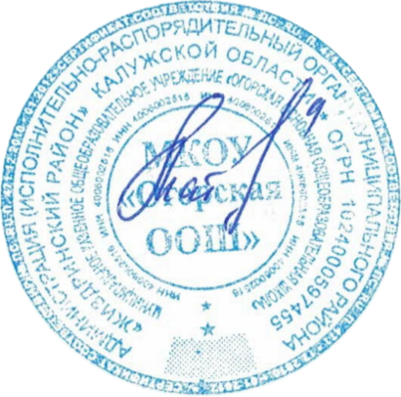

Директор МКОУ «Огорская ООШ» Матюхина Л.Г.